11.1杠杆（3）
教学目标：
【知识与技能】
1、知道杠杆在生活中的实际应用。
2、能根据实际需要正确选择和使用杠杆。
3、能用杠杆的平衡条件解决简单的问题和进行简明扼要的计算。
【过程与方法】
1、通过观察，了解杠杆的结构。
2、通过实验，经历“探究杠杆的平衡条件”的过程。
3、通过分类，把握分类的基本原则。
【情感态度与价值观】
1、通过独立探究、讨论交流，培养科学态度和实事求是的精神。
2、通过了解杠杆的各种用途，进一步认识物理是有用的，从而提高学习物理的兴趣。
教学重点难点
重点：正确选择和使用杠杆
难点：用杠杆的平衡条件解决简单的问题和进行简明扼要的计算
教学过程
一、温故知新：
1、分析右图中拔钉子的锤子，指出它的支点、动力和阻力的作用点，画出动力臂和阻力臂。
2、提问：上节课实验得出杠杆的平衡条件是什么？其表达式是什么？
3、杠杆有几种类型？各有什么利弊？
板书：
当 L₁=L₂时，F₁=F₂不省力，也不费力——等臂杠杆
当 L₁<L₂时，F₁>F₂，费力——费力杠杆（省距离）
当 L₁>L₂时，F₁<F₂省力——省力杠杆（费距离）
提问：生活中有哪些物体是等臂杠杆（省力杠杆、费力杠杆）？
二、实践应用：
1、讨论天平、案秤、杆秤各属于哪一种杠杆？
（1）为什么天平平衡时，砝码的质量等于被测物体的质量？
（2）为什么利用杆秤（案秤）可用质量较小的秤砣称量较大物体的质量？
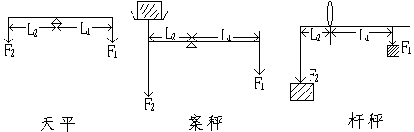
2、提问：你还知道在我们的生活中哪些地方应用了杠杆？哪些物体是杠杆？是哪种杠杆？
出示下列物体的实物或图片：
羊角锤、筷子、汽水瓶、各种起子、钳子、镊子、钓鱼竿、托盘天平、手推车、老虎钳、铁皮剪刀、裁衣剪刀、筷子、扫帚、指甲剪等
引导学生一起分析：
（1）以上物体中属于等臂杠杆的有：
你还知道生活中有什么等臂杠杆：
（2）以上物体中属于省力杠杆的有：
你还知道生活中有什么省力杠杆：
（3）以上物体中属于费力杠杆的有：
你还知道生活中有什么费力杠杆：
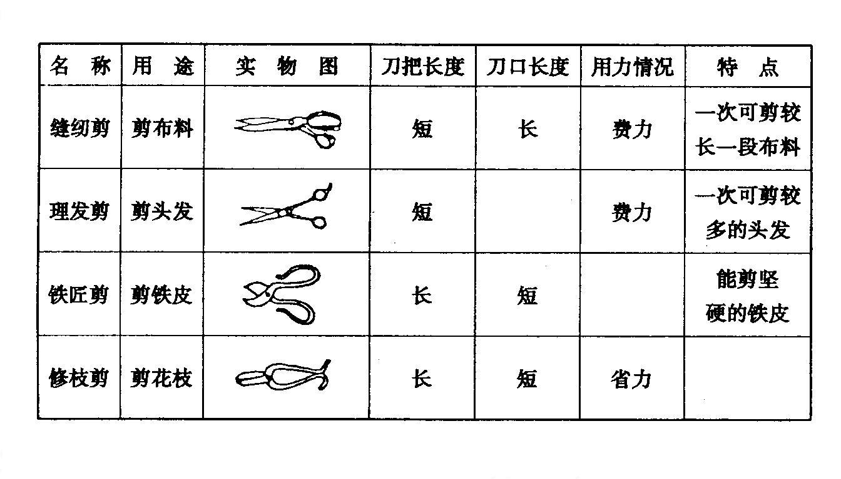
3、实际生活
阅读上面的这幅图，思考：这几把剪刀各有什么用途，这样设计得合理吗？为什么？
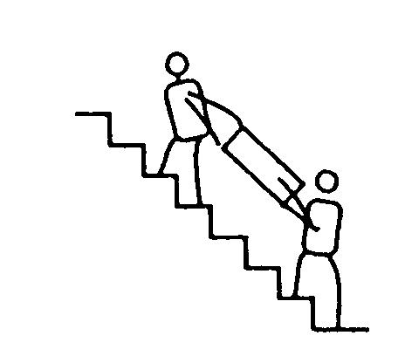
4、应用杠杆
如图所示前后两人抬一个大而均匀的木箱匀速上楼。
（1）以木箱的重心为支点，画出每个力的力臂，比较两人用力，F_{前}（ ）F_{后}。
（2）要使两人用力相等，应怎样抬？你有几种方法？

以上各题引导学生先独立思考再组内交流。最后教师作重点评讲。
课堂总结

作业

教学反思

